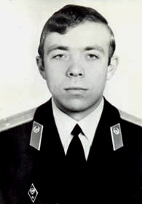

Фото. Гвардии лейтенант
Александр Демаков

Александр Иванович Демаков родился 6-го августа 1960 года в селе Верх-Ирмень, Ордынского района, Новосибирской области в семье служащего. Во время учёбы в Верх-Ирменской средней школе Александр Демаков неоднократно избирался делегатом слёта лучших учащихся, увлекался спортом - был членом сборных команд школы по хоккею, лыжам, футболу, баскетболу и стрельбе. Имел третий взрослый спортивный разряд по хоккею, баскетболу и лыжам. Награждался значком "Меткий стрелок".
В 1977 году одновременно с окончанием средней школы получил профессию сельского механизатора, а с 5-го августа 1977 года после сдачи вступительных конкурсных экзаменов зачислен курсантом Новосибирского Высшего Военно-политического общевойскового училища имени 60-летия Великого Октября.
Во время учёбы в училище был командиром отделения. Учился хорошо. Увлекался спортом. Принимал активное участие в общественной жизни училища, был членом Всесоюзного общества "Знание".
После окончания училища в 1981 году лейтенант Демаков А.И. продолжил служить в рядах Вооружённых Сил СССР в должности заместителя командира мотострелковой роты по политчасти в составе ограниченного контингента советских войск в Демократической Республике Афганистан. Он добросовестно выполнял свой долг, пользовался уважением среди своих товарищей.
В Афганистане с августа 1981 г. В боях показал себя храбрым и доблестным офицером, отличным командиром и воспитателем подчиненных. В своем последнем бою 21.04.1982 г., отдав приказ подчиненным отходить на другой рубеж, сам остался для прикрытия отхода. Израсходовав боеприпасы, четырежды раненный, Демаков последней гранатой подорвал себя и окруживших его мятежников. Ценой собственной жизни спас боевых товарищей.
Из рассказа замкомбата по политчасти Павла Малкова: - Полтора десятка наших бойцов оказались в окружении нескольких десятков “духов”, вооруженных очень мощно. “Духи” сидели за дувалами и вели огонь по группе с трех сторон, а наши были на поле. Используя численное превосходство, душманы несколько раз попытались атаковать, но под огнем наших бойцов отступали. Саша знал, что помощь придет, но сумеет ли его группа продержаться до подхода своих, выдержит ли огонь врага? - За ходом схваток я следил по звукам боя и по докладам Саши по радио, - вспоминает Павел Малков. - До последнего момента он поддерживал связь с комбатом:
- Командир, отбил еще одну атаку. Ребята вышли. Ранен, сейчас сделаю перевязку.
- Снова атакуют, гады. Еще держусь … Опять ранен. Держусь, выстою
- Командир, я ранен в четвертый раз. Осталась одна граната …
И после этого Саша не выходил в эфир.
Когда взвод Кушнарева прошел к месту боя, там были одни мертвые душманы и среди них ротный замполит Саша Демаков.
Последнюю гранату он взорвал на себе, чтобы осколки Ф-1 поразили как можно больше врагов, которые окружили его, желая взять живым.»
По правилам боевой тактики лейтенант Демаков должен был оставить группу прикрытия из 3-4 человек (можно сказать, смертников), а самому вывести остальных из-под огня. Но он принял другое решение, - отдал приказ сержанту Валиеву отходить с бойцами к арыку, где еще можно было спастись. А сам остался прикрывать отход своих бойцов. Душманы увидели, что бойцы Демакова уходят из окружения и бросились вперед, но взрывы гранат и очереди Демакова их остановили, заставили уйти за укрытия. Несколько раз шли “духи” в атаку на лейтенанта, но под его огнем откатывались назад.

За мужество и героизм награжден орденом Красной Звезды и орденом Ленина. Ему присвоено звание Героя Советского Союза (посмертно). Похоронен в с. Верх-Ирмень. Его имя навечно занесено в списки Новосибирского ВВПОУ. Именем Героя названы одна из улиц города Новосибирска и Верх-Ирменская средняя общеобразовательная школа.

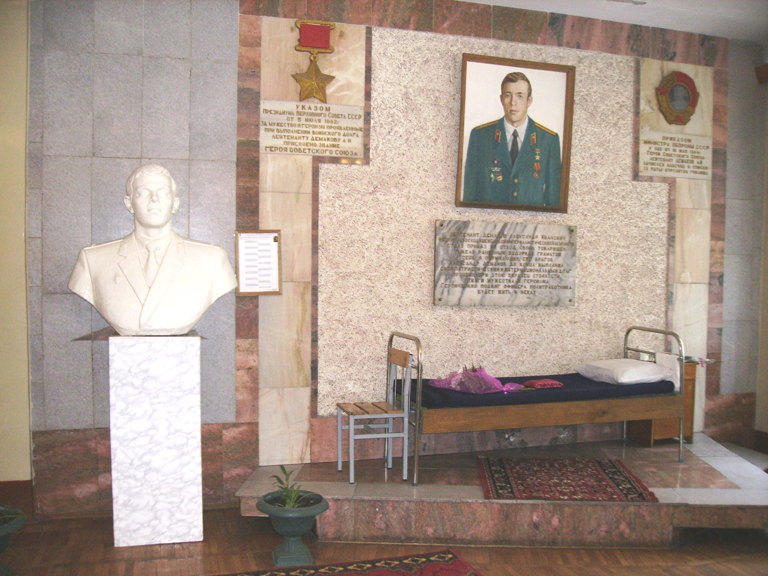

Фото. Имя Александра Демакова навечно занесено в списки Новосибирского ВВПОУ.

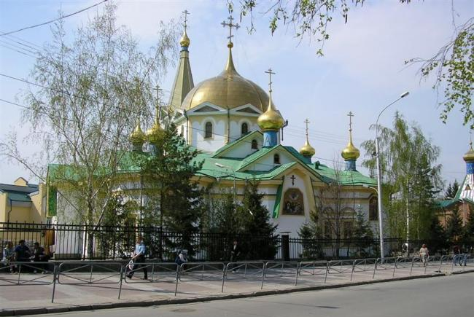

Фото. Именем Александра Демакова названа одна из центральных улиц Новосибирска.

